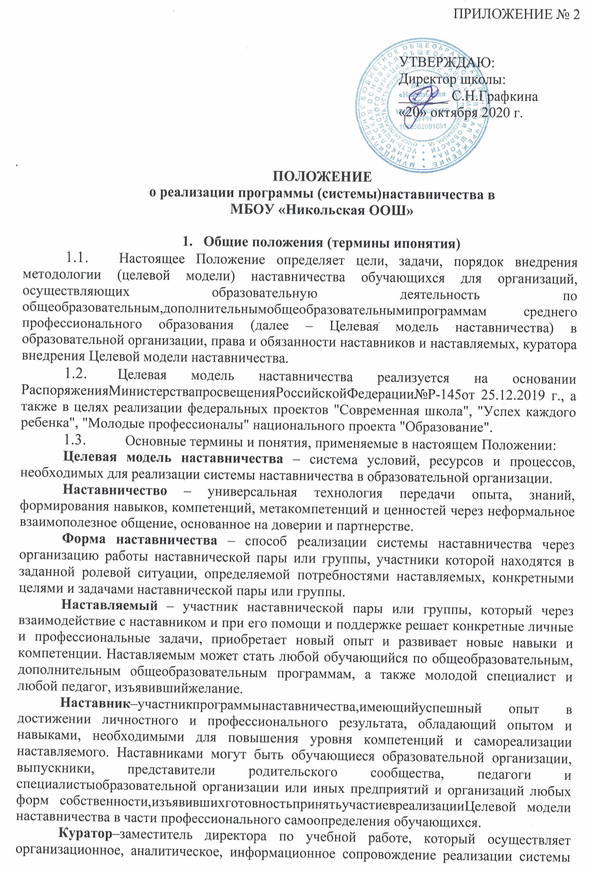наставничества.
Метакомпетенции – "гибкие" навыки, позволяющие формировать новые знания и компетенции. Например, способность к самообразованию и саморазвитию, коммуникативные навыки, эмоциональный интеллект, критическое мышление и др.
Дорожная карта – универсальный наглядный пошаговый инструмент планирования по развитию проекта/организации/стратегии и т.д. с обозначением основных этапов, сроков, мероприятий по достижению ключевых показателей в краткосрочной или долгосрочной перспективе.

Цель и задачи
  - Целью реализации Целевой модели наставничества в образовательной организации является создание условий для раскрытия потенциала личности наставляемого, формирования эффективной системы поддержки, самоопределения и профессиональной ориентации всех обучающихся в возрасте от 10 лет, педагогических работников в том числе молодых специалистов МБОУ «Никольская ООШ»
  - Задачи внедрения Целевой модели наставничества:
- улучшение показателей организаций, осуществляющих деятельность по общеобразовательным, дополнительным общеобразовательным программам в образовательной, социокультурной, спортивной и других сферах;
- подготовка обучающегося к самостоятельной, осознанной и социально продуктивной деятельности в современном мире, отличительными особенностями которого являются нестабильность, неопределенность, изменчивость, сложность, информационная насыщенность;
- раскрытие личностного, творческого, профессионального потенциала каждого обучающегося, поддержка формирования и реализации индивидуальной образовательной траектории;
- создание психологически комфортной среды для развития и повышения квалификации педагогов, увеличение числа закрепившихся в профессии педагогических кадров;
- создание канала эффективного обмена личностным, жизненным и профессиональным опытом для каждого субъекта образовательной и профессиональной деятельности;
- формирование открытого и эффективного сообщества вокруг образовательной организации, способного на комплексную поддержку ее деятельности, в котором выстроены доверительные и партнерские отношения.

Механизм реализации программы (системы) наставничества
  - Для реализации системы наставничества формируется рабочая группа из числа привлеченных специалистов и педагогических работников МБОУ «Никольская ООШ».
  - Рабочая группа осуществляет следующие функции:
  - разработка и реализация Дорожной карты по внедрению Целевой модели наставничества;
  - организационное и методическое сопровождение работы наставнических пар и групп;
  - организация отбора и обучения наставников;
  - осуществление персонифицированного учета обучающихся, молодых специалистов и педагогов, участвующих в программе наставничества;
  - формирование наставнических пар и групп;
  - осуществление своевременной и систематической отчетности;
  - участие в муниципальных/региональных/федеральных образовательных событиях, направленных на повышение профессиональных компетенций в части реализации системы наставничества;
  - обеспечение формирования баз данных наставников и наставляемых, а также лучших практик наставничества по форме (Приложение № 2а).
    - Система наставничества реализуется через организацию работы в наставнических парах или группах (по выбору) по следующим формам:
- "ученик – ученик";
- "учитель – учитель";
- - работодатель – ученик.
Организация работы по данным формам в каждой наставнической паре или группе предполагает решение индивидуальных конкретных задач и потребностей наставляемого, исходя из ресурсов наставника, определенных в ходе предварительного анализа.
    - Мониторинг и оценка результатов реализации системы наставничества понимается как система сбора, обработки, хранения и использования информации о реализации Целевой модели наставничества в МБОУ «Никольская ООШ» и организуется 1 раз в полгода до 20 декабря и до 20 мая ежегодно. Ежегодно в срок не позднее 30 декабря в региональный наставнический центр направляется информация о количестве участников программы (системы) наставничества по соответствующей форме федерального статистического наблюдения.
    - При организации работы наставнической группы наставником и наставляемым в обязательном порядке заполняется согласие на обработку персональных данных (Приложение № 2б) и соглашение между наставником и наставляемым (Приложение № 2в), копия данного соглашения хранится в образовательной организации на базе которой внедряется Целевая модель наставничества В случае, если участники или один из участников наставнической пары несовершеннолетние, то соглашение заключается родителем (законным представителем) несовершеннолетнего.
  - Информационная поддержка системы наставничества осуществляется через размещение информации на официальном сайте школы.

Функции куратора внедрения Целевой модели наставничества
  - Куратор назначается решением руководителя МБОУ «Никольская ООШ»
  - Куратором может быть назначен любой педагогический или административный работник из числа специалистов МБОУ «Никольская ООШ». Также куратором может стать представитель организации – партнера, представитель некоммерческой организации, организации любой формы собственности, чья деятельность связана с реализацией программ наставничества, волонтерской деятельностью, образованием и воспитанием обучающихся с предоставлением справки о наличии (отсутствии) судимости и (или) факта уголовного преследования либо о прекращении уголовного преследования по реабилитирующим основаниям в соответствии с требованиями Трудового кодекса Российской Федерации.
  - Куратор выполняет следующие задачи:
- сбор и работа с базой наставников и наставляемых;
- организация обучения наставников, в том числе привлечение экспертов для проведения обучения;
- контроль за организацией мероприятий Дорожной карты, внедрения Целевой модели наставничества;
- участие в оценке вовлеченности обучающихся в различные формы наставничества;
- мониторинг реализации и получение обратной связи от участников.

Права и обязанности наставника
5.1. Наставник обязан:
- разрабатывать индивидуальный план (Приложение № 2г) – комплекс мероприятий в рамках организации работы наставнической пары/группы;
- участвовать в реализации Дорожной карты в рамках компетенции;
- регулярно посещать образовательные события, организованные в рамках обучения наставников;
- оказывать всестороннюю помощь и поддержку наставляемому;
- предоставлять результаты наставнической работы по запросу куратора;
- способствовать развитию информационного освещения реализации системы наставничества в образовательной организации;
- внимательно и уважительно относиться к наставляемому.
- 5.2. Наставник имеет право:
- способствовать своевременному и качественному выполнению поставленных задач наставляемым;
- совместно с куратором определять формы работы с наставляемым;
- принимать участие в обсуждениях и мероприятиях, направленных на развитие системы наставничества в образовательной организации;
- вносить предложения куратору и директору МБОУ «Никольская ООШ» по внесению изменений в Дорожную карту;
- привлекать других специалистов для расширения компетенций наставляемого.

Права и обязанности наставляемого
  - Наставляемый обязан:
- регулярно посещать встречи, образовательные события в соответствии с индивидуальным планом;
- выполнять своевременно и качественно задачи, поставленные наставником;
- внимательно и уважительно относиться к наставнику и другим участникам наставнической группы.
  - Наставляемый имеет право:
- вносить предложения в индивидуальный план обучения в рамках организации работы наставнической пары/группы;
- принимать участие в обсуждениях и мероприятиях, направленных на развитие системы наставничества в МБОУ «Никольская ООШ»;
- в индивидуальном порядке обращаться к наставнику за советом, помощью по волнующим вопросам;
- при невозможности установления личного контакта с наставником выходить с ходатайством к директору МБОУ «Никольская ООШ» о замене наставника.

Заключительные положения
  - Настоящее Положение вступает в силу с момента утверждения директором МБОУ «Никольская ООШ» и действует бессрочно.
  - В настоящее Положение могут быть внесены изменения и дополнения в соответствии с вновь принятыми законодательными и иными нормативными актами на региональном и федеральном уровнях и вновь принятыми локальными нормативными актами.

